Avtandil Dzabiradze

ვალის რესტრუქტურიზაცია

# ზოგადი აღწერა

რესტრუქტურიზაციის ხელშეკრულება მზადება დებიტორების სამსახურის მხრიდან წინასასამართლო ფოლდერში შესაბამის ფორმაზე და დადასტურების შემდეგ გადადის ბილინგის სამსახურში რესტრუქტურიზაციის ფოლდერის შესაბამის ფორმებში. ბილინგის სამსახურის მხრიდან დადასტურების შემდეგ აბონენტზე ისახება შესაბამისი რესტრუქტურიზაცია.

# წინასასამართლო ფორმა

იმისათვის რომ მოხდეს რესტურქტურიზაციის მომზადება უნდა შეხვიდეთ „წინასამართლო ფოლდერში“ „დასამუშავებელ დავალებებში“.

წინასასამართლო ფოლდერში „დასამუშავებელი დავალებების“ ფორმაზე ქეისის და მიხედვით შესაძლებელი რომ მომზადეს აბონენტზე რესტრუქტურიზაციის ხელშეკრულება.

კონკრექტულ ქეისზე დადგმოს შემდეგ ღილაკზე „რესტრუქტურიზაციის ხელშეკრულება“ დაჭერის შემდეგ გამოდის ფორმა, რომელიც არის ორ ნაწილიანი ერთ ნაწილში ჩანს გადანაწილებების ინფორმაცია ხოლო მეორე ნაწილში მარჯვენა მხარეს ჩანს გადაანაწილების პორციების ჩაშლა.

**ფორმის მარცხენა ნაწილის ველებია:**

* ნომერი - ყველა ვალის რესტურქციზაცია უნდა დაინომროს ზრდადობით
* აბონენტის ნომერი
* აბონენტის დასახელება
* განცმხადებელი პირის სტატუსი - მეპატრონე, მინდობილი პირი, ვალის გადამკისრებელი
* სტატუსი გადანაწილების
  + ახალი
  + ხელშეკრულება დასტურის პროცესშია - ტელ დოკის დოკუმენტში რომ ჩაიწერება ნომერი
  + ხელშეკრულება დადასტურდა - ტელ დოკის დოკუმენტის სტატუსის რომ იქნება „დადასტურებული“
  + დასრულებული - ბილინგის მიერ დადასტურების შემდეგ
  + გაუქმებული - გაუქმდება რესტრუქტურიზაცია
* სამომხმარებლო სექტორი
* ბიზნეს ცენტრი
* ტელ დოკის დოკუმენტის ნომერი
* ტელ დოკის სტატუსი
* გადანაწილებული თანხა
* კონტრაქტი
* გადანაწილების შექმნის თარიღი
* შეტყობინების გაგზავნის თარიღი

**ფორმის მარჯვენა ნაწილის ველებია:**

* პორციის თანხა
* პორციის ქვითარში გამოსვლის თარიღი

**ფორმაზე ღილაკებია:**

* Edit
* Refresh
* წაშლა
* ოპერაციები
* გადანაწილების შექმნა
* შაბლონის გენერირება
* შეტყობინების გაგზავნა
* წაშლა

## რესტრუქტურიზაცის მომზადება (გადანაწილების შექმნის ღილაკი)

რესტრუქტურიზაციის მომზადებისთვის უნდა დააწვეთ „წინასასამართლოს ფოლდერში“,„დასამუშავებელი დავალებების“ ფორმაზე ღილაკს „ოპერაციები“ და „გადანაწილების შექმნას“. დაჭერის შემდეგ ამოდის ასარჩევი „სტანდარტული“ „არასტანდარტული“.

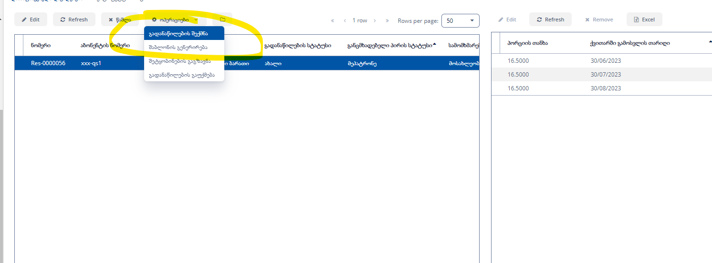

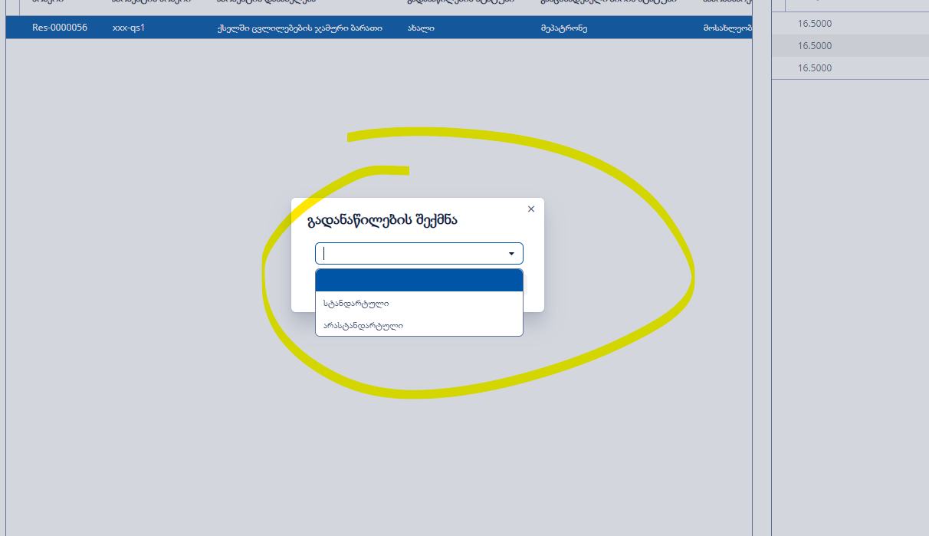

### სტანდარტული ვალის რესტრუქტურიზაცია

სტანდარტული ვალის რესტრუქტურიზაციის არჩევის შემთხვევაში ამოდის ქვე ფორმა

ველებით:

* განმცხადებელი პირის სტატუსი - მეპატრონე, მინდობილი პირი, ვალის გადამკისრებელი
* გადასანაწილებელი ვალის ოდენობა - ავტომატურად იწერება სრული დავალიანების 50%
* წინასწარი გადასახადის/პირველადი შესატანის ოდენობა - ავტომატურად იწერება სრულ დავალიანებას გამოკლებული მიმდინარე დარიცხვა და დარჩენილი ვალის 50% ჯამში
* გადასანაწილებელი თვეების რაოდენობა - ჩასაწერი არის თვეების რაოდენობის (არაუმეტეს 6 თვის ჩაწერის საშუალება)
* პირველი პორციის დარიცხვის თარიღი - აქ აირჩევს კონკრეტული თვეს და წელს და ჩაიწერება ავტომატურად თვის ბოლო დღე

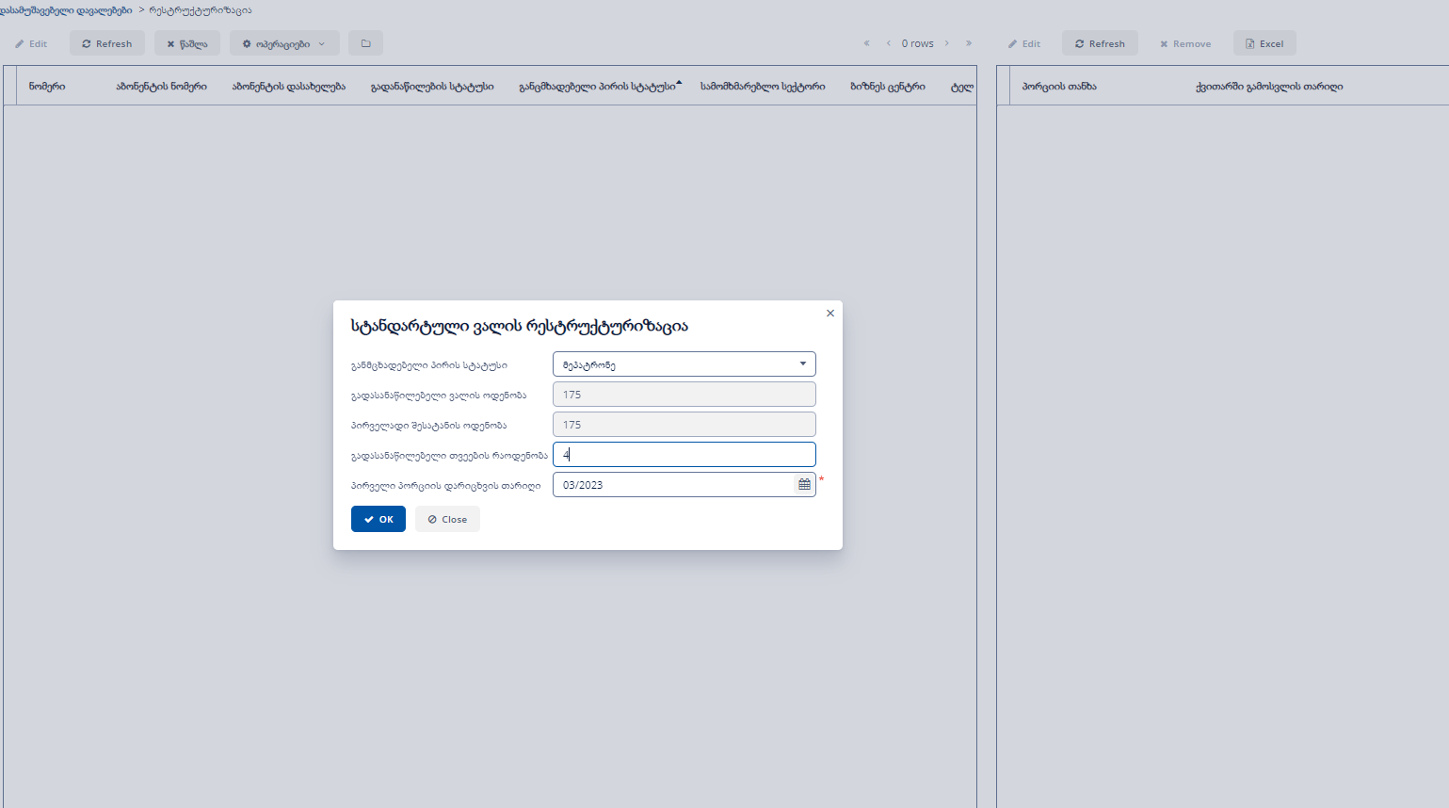

ველების შესამაბისად შევსების შემთხვევაში და OK ღილაკზე დაჭერის შემდეგ მოხდება რესტრუქტურიზაციის მომზადება.

### არასტანდარტული ვალის რესტრუქტურიზაცია

არასტანდარტული ვალის რესტრუქტურიზაციის არჩევის შემთხვევაში ამოდის ქვე ფორმა.

არასტანდარტული ვალის გადანაწილების უფლება აქვს კონკრეტულ თანამშრომლებს რომლის სია რეგულირდება კონფიგურაციის მიხედვით. (ქვემოთ არის აღწერილი)

ველებით:

* განმცხადებელი პირის სტატუსი - მეპატრონე, მინდობილი პირი, ვალის გადამკისრებელი
* გადასანაწილებელი ვალის ოდენობა - ავტომატურად იწერება სრული დავალიანება გამოკლებული „წინასწარი გადასახადის/პირველადი შესატანის ოდენობა“
* წინასწარი გადასახადის/პირველადი შესატანის ოდენობა (ხელით იწერება ნებისმიერი თანხა ან შესაძლებელია 0.00 ლარიც) და ამ შემთხვევაში პროგრამა ბოლო თვის პორციაში ავტომატურ რეჟიმში ასახავს დარჩენილი თანხა.
* გადასანაწილებელი თვეების რაოდენობა - ჩასაწერი არის თვეების რაოდენობის
* პირველი პორციის დარიცხვის თარიღი - აქ ასარჩევია კონკრეტული თვის და წელის და იწერება ავტომატურად თვის ბოლო დღე

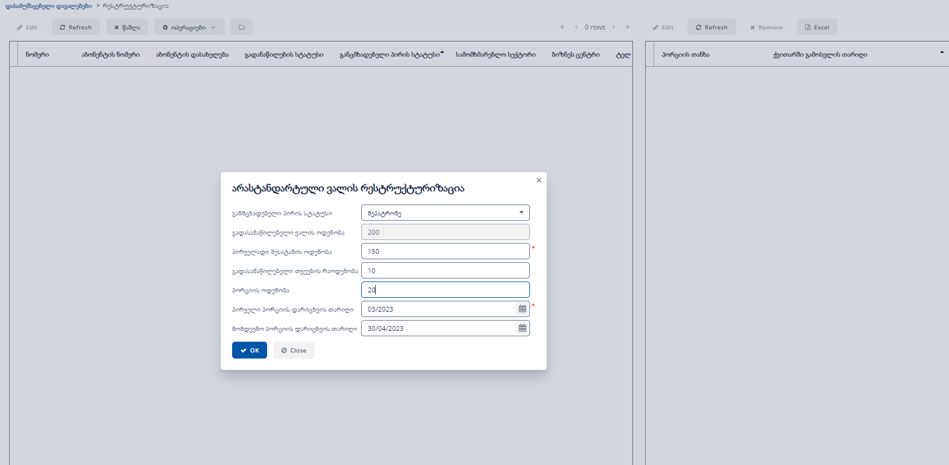

ველების შესამაბისად შევსების შემთხვევაში და OK ღილაკზე დაჭერის შემდეგ მოხდება რესტრუქტურიზაციის მომზადება.

#### კონფიგურაცია არასტანდარტული ხელშეკრულების

კონფიგურაციების ფოლდერში „პარამეტრებში“ „რესტრუქტურიზაციაში“ არის თანამშრომლების სია რომლებსაც აქვთ უფლება არასტანდარტული ხელშეკრულების გადანაწილების.

Create ღილაკზე დაჭერის შემდეგ შიგნით უნდა დააწვეთ სამ წერტილს (...) და შემდეგ ისევ create და შესაძლებელი იქნება ახალი თანამშრომელის დამატება.

ფორმის ველებია:

1. თანამშრომლის სახელი და გვარი
2. დამატების თარიღი
3. სტატუსი -აქტიური და გაუქმებული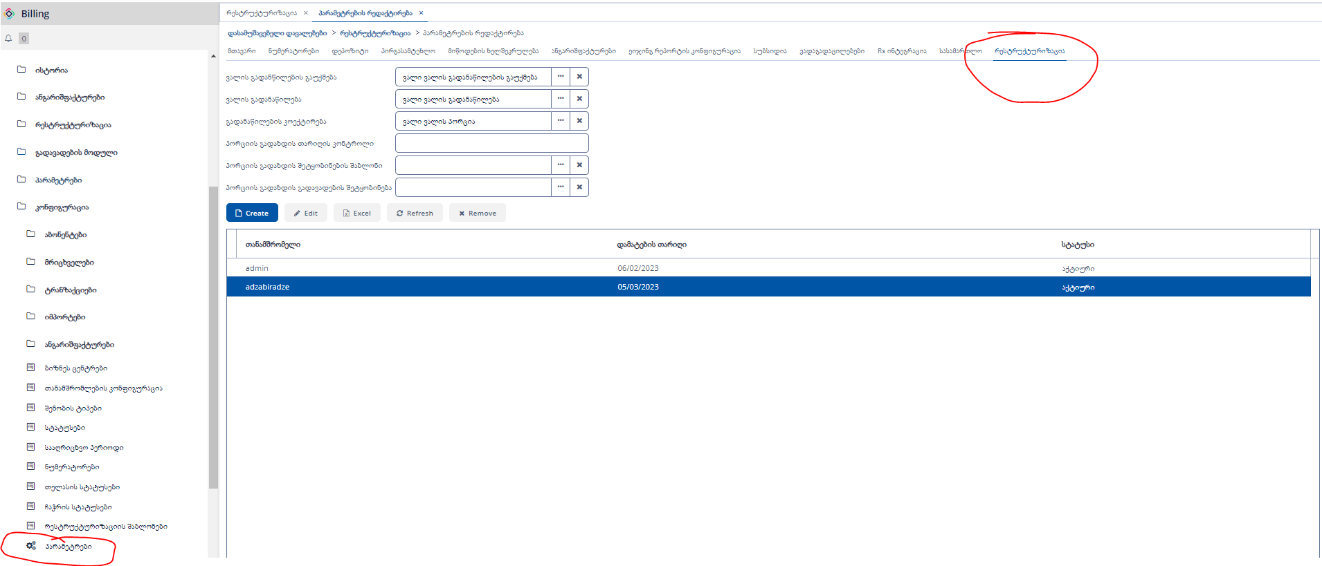

## შაბლონის გენერაცია

„წინასასამართლო ფოლდერში“, „დასამუშავებელი დავალების ფორმაში“,„ოპერაციების“ ღილაკზე „შაბლონის გენერაციის“ ღილაკზე დაჭერის შემდეგ გენერირდება ვალის რესტურქტურიზაციის შაბლონი შევსებული ველებით შესაბამისი რესტრუქტურიზაციის.

ველებია:

1. აბონენტის ნომერი
2. დასახელება
3. საიდენტიფიკაციო კოდი
4. გადასანაწილებელი თანხა
5. რესტრუქტურიზაციის გრაფიკი (ცხრილის სახით უნდა იყოს)

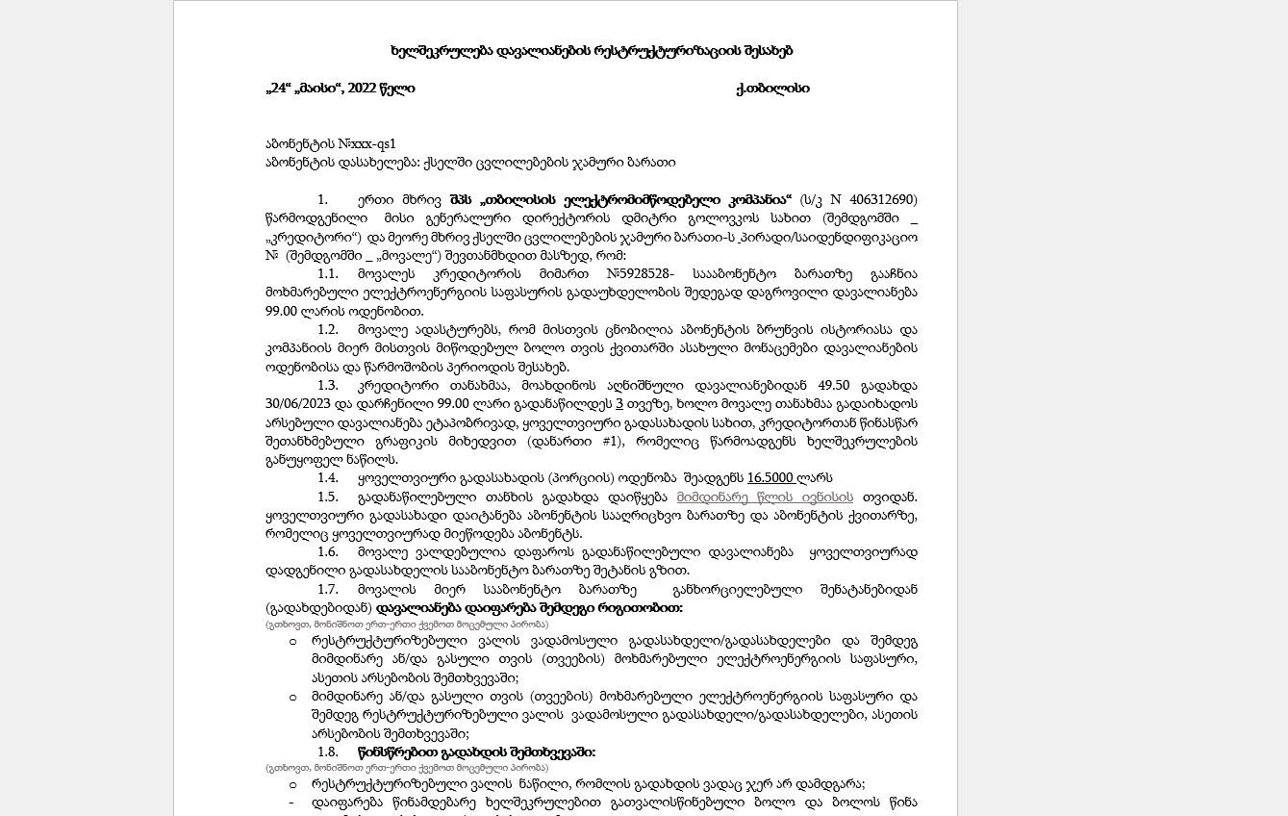

# ვალის რესტრუქტურიზაციის ბილინგზე გადაცემა

იმის შემდეგ რაც მომზადება წინასასამართლო ფოლდერში რესტრუქტურიზაცია ის უნდა გამოუჩნდეს ბილინგის დასადატურებლად.

ამისათვის რესტრუქტურიზაციის „გადანაწილების სტატუსი“ უნდა შეცვალოთ „დადასტურდა“-ზე ხოლო „ტელ დოკის სტატუსი“ დადასტურებული.

იმისათვის რომ შეცვალოთ სტატუსები კონკრეტულ რექტრუქტურიზაციაზე უნდა დააწვეთ Edit ღილაკს და ამოსულ ფორმაზე უნდა შეცვალოთ გადანაწილების სტატუსი და ტელ დოკის სტატუსი, „დადასტურდა“ და „დადასტურებულზე“ შესაბამისად.

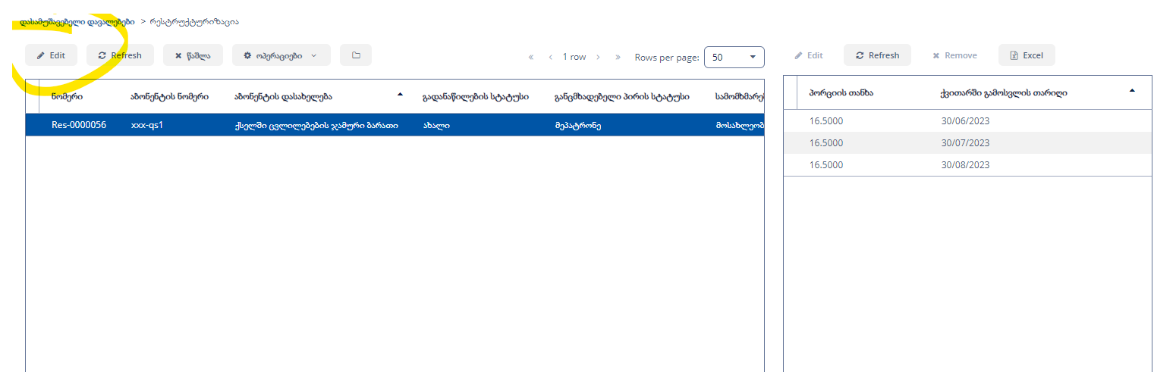

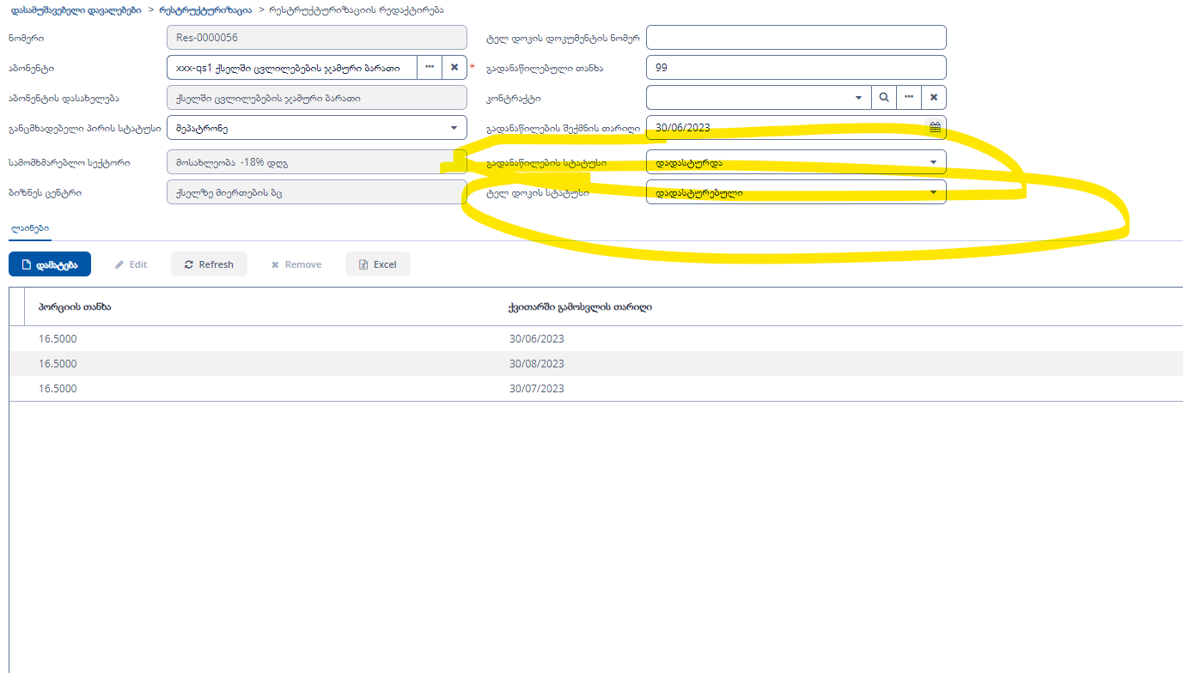

# ვალის რეტრუქტურიზაციის ფორმა ბილინგისთვის

რესტრუქტურიზაცია ფოლდერში არის ფორმები:

* რესტრუქტურიზაცია - ამ ფორმაზე არის ყველა რესტრუქტურიზაციის სია
* დასადასტურებელი რესტრუქტურიზაცია - ამ ფორმაზე არის რესტურქტურიზაციის სია რომელიც უნდა დაადასტუროს ბილინგმა
* გაუქმებული რესტრუქტურიზაციები - ამ ფორმაზე არის გაუქმებული რესტრუქტურიზაციაბი
* რესტრუქტურიზაციის ანულირება

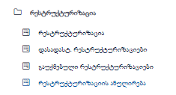

## რესტრუქტურიზაცია

ამ ფორმაზე ჩანს ყველა რესტრუქტურიზაცია

ფორმის ველებია:

1. ნომერი
2. აბონენტის ნომერი
3. აბონენტის დასახელება

### გადანაწილების სტატუსი

* 1. ახალი
  2. დადასტურების პროცესში - ტელ დოკის დოკუმენტში რომ ჩაიწერება ნომერი
  3. დადასტურებულია - ტელ დოკის დოკუმენტის სტატუსის რომ იქნება „დადასტურებული“
  4. აქტიური - ბილინგის მიერ დადასტურების შემდეგ
  5. დასრულებული - როცა ყველა პორცია გამოვა და დასრულდება ხელშეკრულება
  6. დარღვეული - როცა არ მოხდა პორცის ვადაში გადახდა
  7. გაუქმებული - გაუქმდება რესტრუქტურიზაცია
  8. ანულირებული - თუ მოხდა დარღვება პორციის გადახდის და ამის შემდეგ ანულირდა რესტრუქტურიზაცია

1. განმცხადებელი პირის სტატუსი
2. სამომხმარებლო სექტორი
3. ბიზნეს ცენტრი
4. ტელ დოკის დოკუმენტის ნომერი
5. გადანაწილების თანხა
6. კონტაქტი
7. გადანაწილების შექმნის თარიღი
8. ტელ დოკის სტატუსი
9. შეტყობინების გაგზავნის თარიღი
10. ვადა
11. პირველადი შენატანი
12. თვეების რაოდენობა
13. კომენტარი

**ფორმის მარჯვენა ნაწილის ველებია:**

* პორციის თანხა
* პორციის ქვითარში გამოსვლის თარიღი
* სტატუსი

**ფორმის ღილაკებია:**

1. **Edit**
2. **Refresh**
3. **წაშლა**
4. **ოპერაციები -შაბლონის გენერირება, შეტყობინების გენერირება, გადანაწილების გაუქმება**
5. **Excel**
6. **სტატუსის ლოგირება** - ამ ფორმაზე ჩანს ყველა სტატუსი რაზედაც იყო გადანაწილება
7. **გაქტიურება** - ამ ღილაკით შესაძლებელი რესტურქტურიზაციის აქტიურ სტატუსზე გადაყვანა

## დასადასტურებელი რესტრუქტურიზაცია

ვალის რესტრუქტურიზაცია იმის შემდეგ რაც შეიცვლის სტატუსს „დადასტურდა„-ზე და ტელ დოკის სტატუსიც გადავა „დადასტურებულზე“ ჩავარდება ბილინგის ფორმაზე „რესტრუქტურიზაციის“ ფოლდერში „დასადას. რესტრუქტურიზაციები“.

„რესტრუქტურიზაციების“ ფოლდერში არის „დასადას. რესტრუქტურიზაციები“ ფორმა რიმელიც არის დასადასტურებელი ვალის რესტრუქტურიზაციები ბილინგისთვის.

**ფორმის მარცხენა ნაწილის ველებია:**

* ნომერი - ყველა ვალის რესტურქციზაცია უნდა დაინომროს ზრდადობით
* აბონენტის ნომერი
* აბონენტის დასახელება
* განცმხადებელი პირის სტატუსი - მეპატრონე, მინდობილი პირი, ვალის გადამკისრებელი
* სტატუსი გადანაწილების
* სამომხმარებლო სექტორი
* ბიზნეს ცენტრი
* ტელ დოკის დოკუმენტის ნომერი
* ტელ დოკის სტატუსი
* გადანაწილებული თანხა
* კონტრაქტი
* გადანაწილების შექმნის თარიღი
* შეტყობინების გაგზავნის თარიღი

**ფორმის მარჯვენა ნაწილის ველებია:**

* პორციის თანხა
* პორციის ქვითარში გამოსვლის თარიღი
* სტატუსი

**ფორმაზე ღილაკებია:**

* დადასტურება- დაჭერით ისახება აბონენტზე ვალის რესტრუქტურიზაცია

კონკრეტული პორცია აბონენტს გადასახელი უხდება დარიცხვასთან ერთად.

თუ ქვითარი უკვე დაბეჭდილია პირველადი პორციის თარიღი გადაიწევს ერთი თვით და შესაბამისად ყველა სხვა თვეებიც.

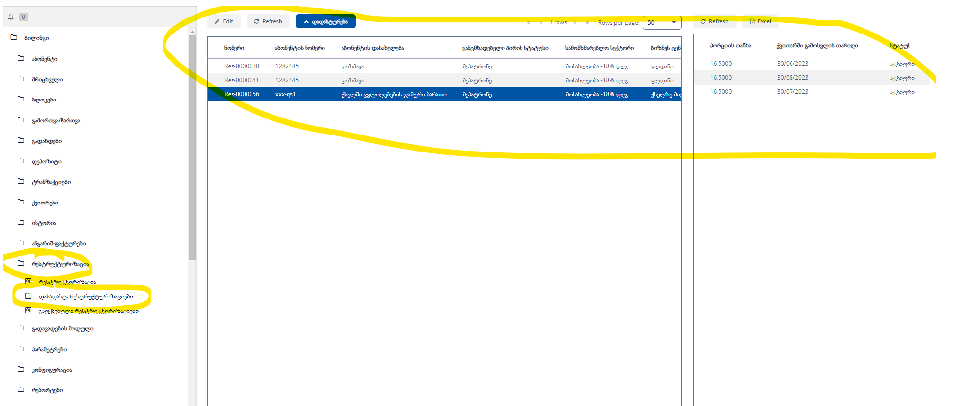

## გაუქმებული რესტრუქტურიზაცია

ამ ფორმაზე ჩანს გაუქმებულ სტატუსზე მყოფი რესტრუქტურიზაციები

## რესტრუქტურიზაციის ანულირება

ამ ფორმაზე ჩანს აქტიური რესტრუქტურიზაციები რომლებსაც შეიძლება ქონდეთ დარღვეული პორციის გადახდა

**ფორმის ველებია:**

1. ნომერი
2. აბონენტის ნომერი
3. აბონენტის დასახელება
4. ბოლო ქვითარში გამოსული პორცია
5. ბოლო ქვითარში გამოსული პორციის გადახდის თარიღი
6. ბოლო პორციის გადახდა დაგვიანებულია
7. გადანაწილების სტატუსი
8. განცმხადებელი პირის სტატუსი
9. სამომხმარებლო სექტორი
10. ბიზნეს ცენტრი
11. ტელ დოკის დოკუმენტის ნომერ
12. გადანაწილებული თანხა
13. კონტრაქტი
14. გადანაწილების შექმნის თარიღი
15. ტელ დოკის სტატუსი
16. შეტყობინების გაგზავნის თარიღი
17. ვადა
18. პირველადი შენატანი
19. თვეების რეოდენობა
20. კომენტარი

**ღილაკებია:**

1. განახლება - ფორმის განახლება ღილაკზე დაჭერით ხდება გადათვლა დარღვეული არის თუ არა რესტრუქტურიზაციის ბოლო პორციის გადახდა და თუ დარღვეულია ენიჭება რესტრუქტურიზაციის დარღვეული სტატუსი
2. ანულირება - ამ ღილაკზე დაჭერით ხდება რესტრუქტურიზაციის ანულირება
3. Excel
4. გააქტიურება - აქტიურ სტატუსზე გადაყვანა

# ვალის რესტრუქტურიზაცია აბონენტზე

იმისათვის რომ კონკრეტულ აბონენტზე ნახოთ მისი არსებული რესტრუქტურიზაციები აბონენტების სიაში ოპერაციებში არის ღილაკი „გადანაწილებების სია“, რომელზეც დაჭერით გამოდის აბონენტზე არსებული ყველა ვალის რესტრუქტურიზაცია.

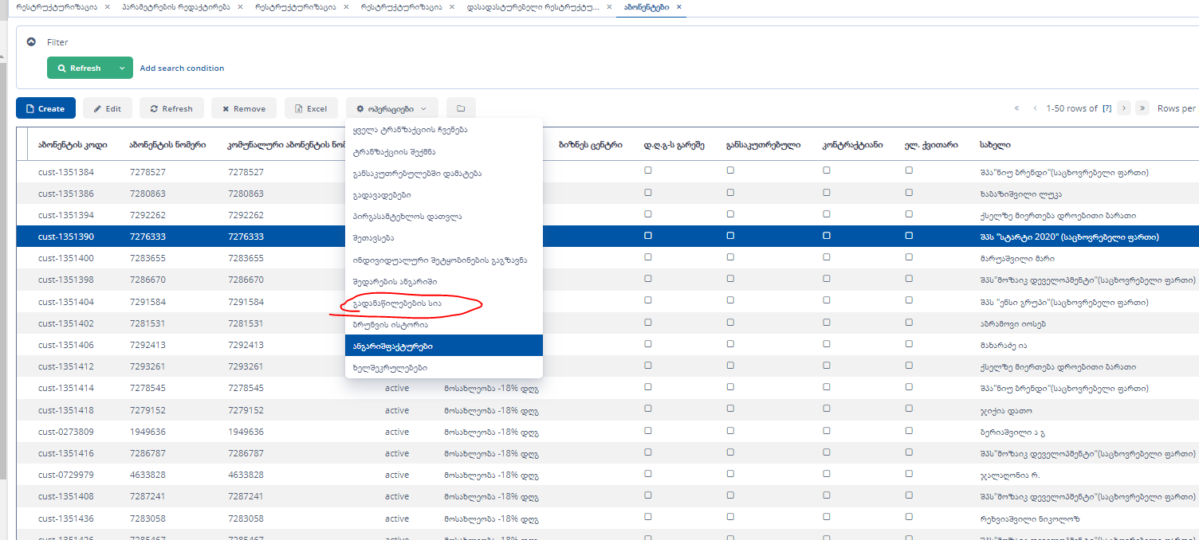

„გადანაწილების გაუქმების ღილაკით“ უქმდება აბონენტზე რესტრუქტურიზაცია.

